
Федеральное агентство по рыболовству
Федеральное государственное бюджетное образовательное
учреждение высшего образования
«Астраханский государственный технический университет»
Система менеджмента качества в области образования, воспитания, науки и инноваций сертифицирована
ООО «ДКС РУС» по международному стандарту ISO 9001:2015

Институт морских технологий, энергетики и транспорта
Кафедра «Эксплуатация водного транспорта
и промышленное рыболовство»

Лекционные материалы
по дисциплине
«Измерение параметров рабочих процессов в судовых энергетических установках и контрольно-измерительные приборы»

Специальность
26.05.06 Эксплуатация судовых энергетических установок

Специализация
Эксплуатация главной судовой двигательной установки

Квалификация (степень) выпускника
Инженер-механик

Форма обучения
Очная, заочная

Астрахань 2025 г.

Составитель:

Трифонов А.В., к.т.н., доцент кафедры «Эксплуатация водного транспорта и промышленное рыболовство».

Рецензент:

Сибряев К.О., к.т.н., доцент, зам. зав. кафедры «Эксплуатация водного транспорта и промышленное рыболовство»

Лекционные материалы по дисциплине «Измерение параметров рабочих процессов в судовых энергетических установках и контрольно-измерительные приборы» утверждены на заседании кафедры «Эксплуатация водного транспорта и промышленное рыболовство», протокол № 10-25 от 29.08.2025.

© Астраханский государственный технический университет

Некоторые метрологические понятия
Погрешности измерения. Метрологические приборы предназначаются для прямого или косвенного сравнения измеряемой величины с единицей из- мерения. В силу конструктивных особенностей и несовершенства методов измерения ни один прибор не может показать истинное значение измеряемой величины. Поэтому любое измерение не свободно от искажений (погрешно- стей).
Погрешностью измерения σ называют алгебраическую разность между показаниями измерительного прибора А_{п} и действительным значением А_{д} из- меряемой величины
σ_{п} = А_{п} - А_{д}.
Действительное значение измеряемой величины устанавливается по ре- зультатам измерения, полученным при помощи точных методов и средств измерения. Например, если установлено действительное значение темпера- туры 320 °С, а поверяемое устройство показывает 317 °С, то погрешность показаний устройства равна -3 °С.
Если измерения выполняются посредством использования поверяемого и контрольного приборов, и оба прибора имеют соответствующие погрешно- сти измерений σ_{п} и σ_{к}, то общая погрешность показаний при последовательном их соединении
σ = σ_{п} + σ_{к},
а при параллельном соединении
σ =
σ
2
п
+σ
2
к
Для приближения результата измерения к истинному значению изме- ряемой величины в показания прибора необходимо ввести поправку.
Поправкой называют величину, которая должна быть алгебраически прибавлена к показаниям прибора, чтобы получить действительное значение. Поправка равна погрешности показаний, взятой с обратным знаком.
Погрешность может быть выражена в единицах измеряемой величины (абсолютная погрешность), в процентах от ее значения (относительная по- грешность).
Относительная погрешность δ – это отношение абсолютной погреш- ности σ к действительному значению измеряемой величины А_{д}, выраженное в процентах,
δ = σ 100%
АД .
Точность приборов с различными пределами измерения может сопос- тавляться только по их приведенным погрешностям.
Приведенной погрешностью называют погрешность показаний, выра- женную в процентах верхнего предела шкалы измерения прибора. Если при- бор имеет двустороннюю шкалу, то погрешность относят ко всей шкале. На- пример, для стеклянного термометра со шкалой от -50 до +80 °С погреш- ность относят к значению 130 °С. Для приборов со шкалой, не имеющей ну- ля, приведенную погрешность определяют по отношению к номинальному значению шкалы прибора
δ = σ 100%
Аном .
Под номинальным значением предела шкалы следует понимать раз- ность между верхним и нижним пределами измерения по шкале
Аном = Ав - Ан.
Например, для автоматического потенциометра со шкалой от 300 до 900 °С приведенную погрешность определяют по отношению к значению 600 °С.
Все приборы делят на классы точности в соответствии с максимально
допустимыми погрешностями.
Класс точности – это допустимая погрешность, приведенная к диапа- зону значений шкалы прибора, выраженная в процентах. Например, для ма- нометра с классом точности 0,6 и верхним пределом измерений 0,5 МПа до- пустимая абсолютная погрешность измерений составит

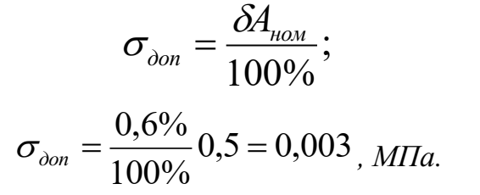

Относительная погрешность конкретного измерения указанным мано- метром определенной величины давления будет зависеть от действительного значения измеряемой величины А_{д} в соответствии с зависимостью

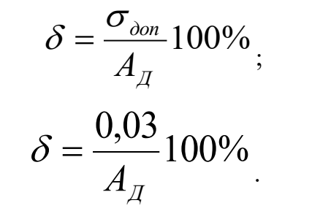

Из этого следует, что с уменьшением измеряемой величины давления относительная погрешность возрастает.
О погрешности показаний приборов, не имеющих данных о классе точ- ности, судят по цене деления шкалы прибора.
Цена деления шкалы – это диапазон значений наименьшего деления шкалы прибора, выраженный в единицах измеряемой величины. Например, если температурная шкала жидкостного стеклянного термометра разбита на интервалы с ценой деления в один градус, то этот градус и является абсо- лютной погрешностью измеряемой температуры во всем диапазоне измеряе- мых температур термометра.
О пригодности прибора к эксплуатации судят по величине приведенной погрешности, которая не должна превышать допустимую, определяемую по классу точности или по цене деления шкалы.
При определении показаний приборов необходимо различать еще такие характеристики, как вариация, чувствительность и порог чувствительности.
Вариацией называют наибольшую разность между повторными показа- ниями приборов, соответствующих одному и тому же действительному зна- чению измеряемой величины. Например, если при трехкратном измерении температуры кипящей воды термометр показывает 100,3; 99,7; 99,8 °С, то вариация показаний термометра будет 0,6 °С. Так же как и погрешность, ва- риацию оценивают в процентах от номинального значения шкалы или от ал- гебраической разности верхнего и нижнего пределов измерений.
Чувствительностью прибора называют отношение линейного или уг- лового перемещения указателя (стрелки) прибора к значению измеряемой ве- личины, вызвавшему это перемещение. Например, если у первого манометра чувствительность равна 5 угловым градусам на 100 кПа. а у второго – 9 угло- вым градусам на 100 кПа, то это означает, что второй прибор более чувстви- телен, чем первый.
Порогом чувствительности измерительного прибора называют наи- меньшее изменение значения измеряемой величины, способное вызвать ма- лейшее перемещение указателя прибора.
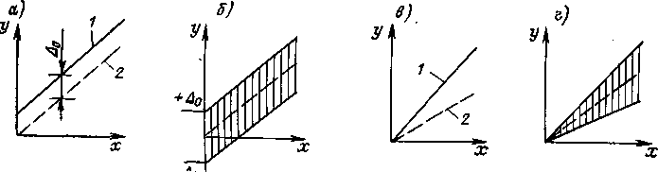
Аддитивные и мультипликативные погрешности. В зависимости от значений измеряемой величины x различают следующие погрешности: адди- тивную (лат. addition прибавление; получаемую путем сложения), или сдвига нуля, и мультипликативную (лат. multiplication умножение, получаемую пу- тем умножения), или изменения чувствительности (рис. 1).

Рис. 1. Графики аддитивной (а, б) и мультипликативной (в, г) погрешностей

При аддитивной погрешности показания прибора (линия 1, рис. 1а) при всех значениях измеряемой величины x оказываются больше (или меньше) истинного значения x (линия 2, рис.1а) на одну и ту же величину Δ_{о}. Если она является систематической, то может быть скорректирована путем сме- щения нулевого положения указателя или шкалы с помощью корректора, предусматриваемого для этой цели во многих приборах. Причинами систе- матических аддитивных погрешностей могут быть неточная установка при- боров на нуль, термоЭДС в целях постоянного тока и др.
Если аддитивная погрешность является случайной, то она не может быть скорректирована, и показания прибора будут находиться в полосе по- грешностей (рис. 1б). Причинами случайной аддитивной погрешности яв- ляются, например, трение в опорах измерительного механизма прибора, наводки переменных термоЭДС на входе прибора, ненадежные контакты и др. При мультипликативной погрешности значения погрешностей пропор-
циональны текущему значению измеряемой величины x. В случае постоян- ной мультипликативной погрешности отклонение выходной характеристики 1 прибора от оси x постоянно (рис. 1в), а при случайной – образует полосу погрешностей (рис. 1г). Случайная мультипликативная погрешность возни- кает вследствие независимого от измеряемой величины x изменения чувстви- тельности прибора (передаточного отношения механизма, коэффициента усиления усилителя, добавочного сопротивления, коэффициента деления де- лителя и т. д.).

ЛАБОРАТОРНАЯ РАБОТА 1

ИЗГОТОВЛЕНИЕ И ГРАДУИРОВКА ТЕРМОПАР
Принцип действия термопары основан на эффекте Зеебека, в соответст- вии с которым в проводнике возникает термоэлектродвижущая сила при на- личии разности температуры его концов.
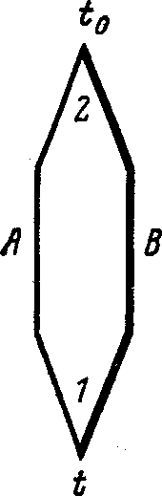
Термопара состоит из двух разнородных проводников с рабочим (горя- чим) спаем. Рабочий спай погружается в среду, температура которой измеря- ется. К другим концам термопары (так называемый свободный или холодный спай) присоединяются провода, подключаемые к прибору, измеряющему термоЭДС термопары.

Рис.2. Схема контура термоэлектрического термометра

На рис. 2 представлена схема простейшего термоэлемента (термопары), состоящего из термоэлектродов А и Б. Если температура горячего спая t бу- дет выше температуры холодного спая t_{o}, то в цепи термопары появится электрический ток. Электродвижущая сила в рассматриваемой цепи равна сумме электродвижущих сил в местах спаев

E_{AB}(t,t₀) = e_{AB}(t) + e_{BA}(t₀),
но если учесть, что e_{BA}(t₀)= - e_{AB}(t₀), получаем

E_{AB}(t,t₀) = e_{AB}(t) – e_{AB}(t₀),
где e_{AB} (t) и e_{AB} (t_{o}) – термоЭДС, возникающие в местах соединения провод- ников.
Последнее можно представить так:
E_{AB}(t,t₀) = f(t) – f(t₀),
то есть электродвижущая сила в термоэлектрической цепи равна разности функций температур в местах спаев.
Если измерение температуры термопарой производится при постоянной фиксированной температуре холодного спая, то есть при t_{o} = О °С, то в этом случае последнее уравнение примет вид
E_{AB}=f(t).
Таким образом осуществляется привязка показаний к термометриче- ской шкале, и для данной температуры путем градуировки может быть най- дена зависимость термоЭДС термопары от температуры.

Конструкция термопар
Конструктивно техническая термопара представляет собой две проволо- ки разнородных металлов, нагреваемые концы которых скручены и сварены (рис. 3).

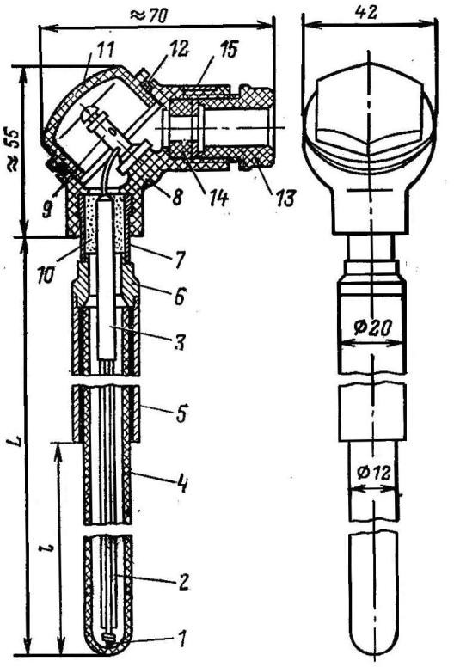
Рис. 3. Термоэлектрический термометр типа ТПП-0555
1 – рабочий конец (спай); 2 и 3 – фарфоровые бусы; 4 – защитный чехол из алунда; 5 – стальная трубка; 6 и 7 – стальные втулки; 8 – защитный корпус; 9 – контактные зажимы;
10 – герметизирующая мастика; 11–15 – элементы герметизации.

Электрическая изоляция обеспечивается применением шелка (не выше 120 °С), лаков (не выше 300 °С) и керамических материалов при более высо- ких температурах. Изолированные термоэлектроды помещаются в арматуру, обеспечивающую защиту термопары от механических повреждений, химиче- ского воздействия среды, высоких температур и давлений. В качестве защит- ной арматуры для термопар с измеряемой температурой до 1000 ^{О}С приме- няют нержавеющие стали, а при более высоких температурах используются фарфоровые трубки.

Схема подключения термопар
Разность термоЭДС термопары может быть измерена вторичным (по- казывающим или записывающим) прибором по схеме (рис. 4).
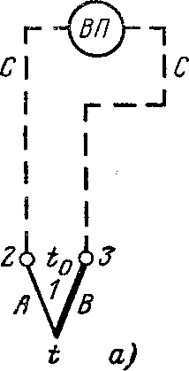
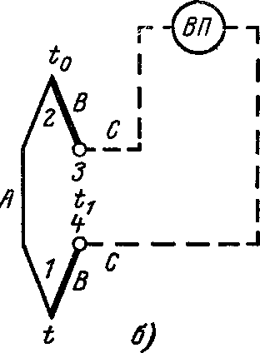
Рис. 4. Присоединение вторичного прибора к термоэлектрическому термометру: а – к свободным концам; б – к термоэлектроду

Область спая 1 – область горячего источника температуры, а область 2 – область холодного (фиксированного) источника температуры. Способ соеди- нения проводников А и Б – скрутка, пайка, сварка и т. п. – не имеет сущест- венного значения, если обеспечивается их плотный контакт и размеры кон- тактной зоны не выходят за пределы области 1. При измерении термоЭДС необходимо также фиксировать значение температуры холодного спая (при- бора).
Если по схеме (рис. 4) в качестве измерительного прибора используется потенциометр с градуировкой в градусах Цельсия, то он содержит в своей схеме источник компенсации температуры присоединительных клемм.
Если при измерении термоЭДС в качестве измерительного прибора ис- пользуется потенциометр, измеряющий термоЭДС в милливольтах, то такой прибор не содержит источника компенсации температуры клемм. Его пока- зания определяются разностью температур в точках 1 и 2 (горячем и холод- ном спаях термопары). Для удобства пересчета термоЭДС в градусы целесо- образно помещать спай области 2 в термостат с тающим льдом (О °С) или необходимо фиксировать (измерять посредством других способов) темпера- туру холодного спая 2.
При использовании милливольтметра для замера термоЭДС может воз- никнуть погрешность, обусловленная изменением сопротивления измери- тельной цепи при колебаниях температуры составляющих ее элементов, по- этому необходимо стремится к возможно меньшему значению сопротивле- ния проводов и самой термопары.
Значения стандартных термоЭДС, развиваемых термопарой ТХК, представ- лены в табл. 2, а для термопары ТХА – в табл. 3.

ПОВЕРКА АВТОМАТИЧЕСКОГО ПОТЕНЦИОМЕТРА

Описание приборов и принцип действия
Автоматические электронные потенциометры предназначены для про- мышленного измерения температуры и работают в комплекте с термопарами (или телескопом радиационного пирометра). Измерение температуры в ком- плекте с термопарами осуществляется компенсационным методом, сущность которого состоит в автоматическом уравновешивании потенциометром неиз- вестной термоЭДС термопары известным падением напряжения на опреде- ленном участке рабочей цепи потенциометра. Автоматическая компенсация осуществляется следящей системой потенциометра, основной частью кото- рой является электронный усилитель. Напряжение небаланса, вызванное на- рушением равновесия в цепи термопара – потенциометр, после усиления приводит в действие реверсивный двигатель, перемещающий реохорд до тех пор, пока не будет достигнута компенсация, т. е. равенство падения напря- жения в цепи и измеряемой термоЭДС. В этом случае ток разбаланса станет равен нулю.
Основные достоинства электронных потенциометров:
- автоматическая непрерывная компенсация термоЭДС термопары;
- независимость показаний потенциометра от величины сопротивления внешней цепи, так как ток в цепи термопары равен нулю;
- автоматическое введение поправки на температуру свободных концов тер- мопары;
- высокая точность измерения.
Автоматический потенциометр является показывающим и самопишу- щим одноточечным (многоточечным) прибором для измерения температуры с помощью термопары гр. ХК в пределах от 0 до 400 °С. Класс точности при- бора 0,5. Прибор питается переменным током напряжением 220В и частотой 50 Гц Колебания напряжения сети и частоты соответственно на ±10 % и ±5 % от номинального значения не оказывают заметного влияния на показания прибора. При нормальной температуре и относительной влажности окру- жающего воздуха (20 °С и 60 %) основная погрешность показаний прибора

составляет ±0,5 %. На каждые 10 °С отклонения температуры окружающего воздуха от нормального значения погрешность прибора увеличивается на
±0,04 %. Повышение влажности на каждые 10 % по отношению к нормаль- ной дает дополнительную погрешность не более ±0,15 %.
Для поверки автоматического потенциометра используется источник питания постоянного тока Б5-44, который обеспечивает подачу на потенцио- метр напряжения от 0 до 30 мВ. Подача напряжения осуществляется цифро- вым переключателем с диапазоном 0,1 мВ. Этот прибор имеет класс точно- сти 0,5.

ПОВЕРКА МАНОМЕТРОВ

Описание стенда
В состав поверочного стенда (рис. 6) входят: подкачивающий плун- жерный насос 1, который подает масло из расходной емкости 2 в блок гид- равлики 3, оснащенный двумя резьбовыми втулками 4 для установки мано- метров 5; плунжерный насос высокого давления 7 с винтовым приводом от штурвала 8. Стенд снабжен необходимой запорной арматурой в виде клапана 9, отсекающего блок гидравлики от подкачивающего насоса; клапанов 10 и 11, предназначенных для подключения поверяемых манометров; клапана 12, используемого для сброса давления в блоке гидравлики; и клапана 13, отсе- кающего грузопоршневое устройство 6, на котором размещаются грузы, уравновешивающие давление масла в блоке гидравлики.

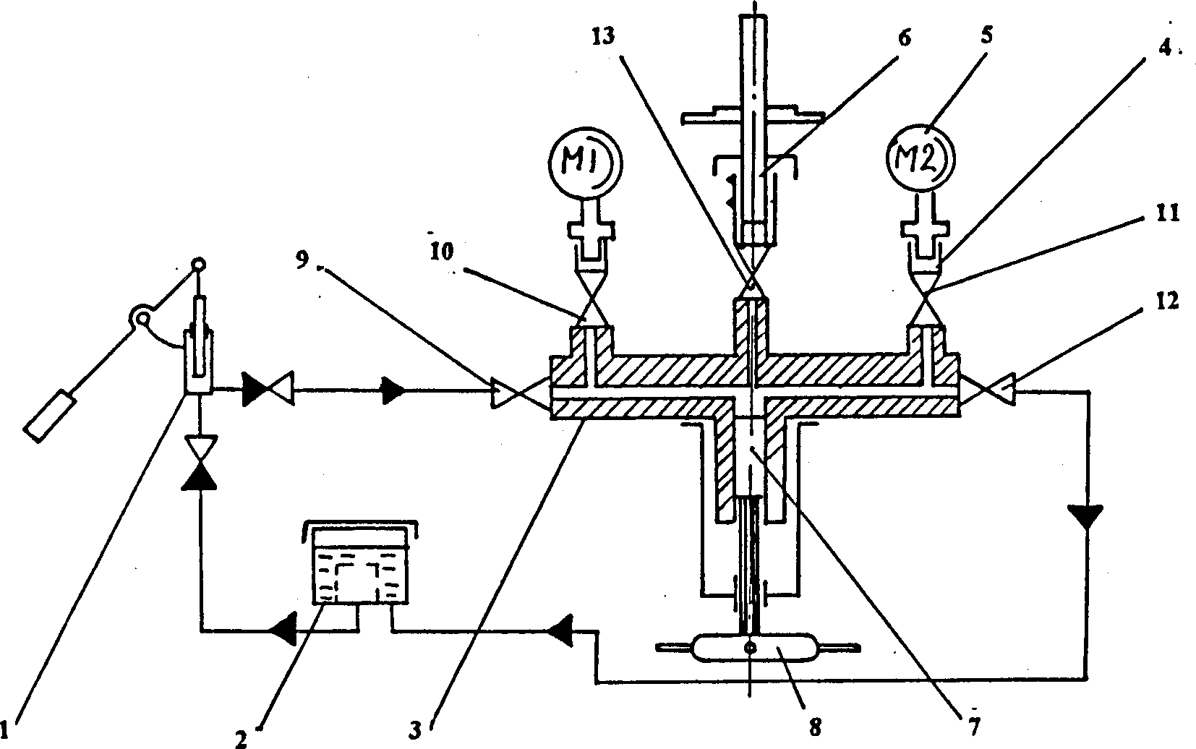

Рис. 6. Схема поверочного стенда МП-600

Подготовка стенда и порядок работы на нём

Поверке подлежат два манометра: Ml – с пределом измерения 40 кгс/см² и М2 – с пределом измерения 1000 кгс/см².
Перед выполнением лабораторного задания проверяется готовность стенда к работе:
- уровень масла в расходной емкости должен быть выше приемной сетки;
- проверить затяжку на плотность поверяемых манометров;
- закрыть клапаны 10 и 11 отключения манометров от гидравлического бло- ка;
- перекрыть клапан 12 и закрыть слив масла в сливной трубопровод;
- открыть клапаны 9 и 13 для соединения подкачивающего насоса с гидрав- лическим блоком и подключения грузопоршневого устройства;
- вывести плунжер насоса высокого давления до упора, вращая штурвал против часовой стрелки;
- рычагом подкачивающего насоса плавно, без рывков подкачать масло в блок гидравлики, наблюдая за указателем на грузопоршневом устройстве. При избыточном давлении нормальными считаются плавный подъем поршня грузопоршневого насоса и остановка указателя между верхней и нижней красными рисками. Если указатель переместился выше верхней риски, то производят сброс давления, приоткрывая клапан 12.
После подготовки стенда к работе приступают к поверке манометров Ml и М2. Для этого диапазон измерения давления поверяемого манометра предварительно делят на 8–12 равных интервалов, соответствующих количе- ству фиксированных измерений. При этом необходимо учитывать, что на- чальный вес подвижного поршня грузопоршневого устройства соответствует 10 кгс/см², т. е. первое тарировочное давление равно 10 кгс/см². Комбинируя тарировочные грузы, можно создавать на стенде различные поверяемые дав- ления кратные 2,3; 5 и 10 кгс/см². Исходя из этого для манометра Ml первое тарировочное давление равно 10 кгс/кв. см, затем при подъеме давления ком- бинацией грузов задают давления 15, 20, ..., 35, 40 кгс/см², а при снижении
давления – 35, ..., 10 кгс/см². Соответственно для манометра М2 – 50, 100,....
450, 400... 50 кгс/см².

Последовательность проведения поверки
Поршень загружают соответствующим тарировочным весом. Затем по- вышают давление в гидравлическом блоке посредством вращения штурвала насоса высокого давления по часовой стрелке до тех пор, пока указатель не займёт положение между нижней и верхней красными рисками. Это указыва- ет на то, что давление в гидравлическом блоке соответствует давлению, ко- торое набрано тарировочными грузами. После этого рукой сообщают порш- ню с грузами лёгкое вращательное движение и слегка постукивают пальцем по корпусу манометра для снижения трения. Значение давления и следует за- нести в таблицу как тарировочное, записывая одновременно и показания ма- нометра.
После проведения тарировки исполнители должны привести стенд в исходное состояние, для чего необходимо вывести плунжер насоса высокого давления в крайнее положение, вращая штурвал против часовой стрелки, а затем открыть клапаны 10, 11 и 12.

Обработка результатов измерений
После определения абсолютной и относительной погрешностей пове- ряемых манометров необходимо построить соответствующие графики. Срав- нить полученные данные с максимально допустимой абсолютной погрешностью и сделать вывод о том, соответствует ли поверяемый манометр классу точности и пригоден ли к эксплуатации.

ОПРЕДЕЛЕНИЕ ИНЕРЦИОННЫХ СВОЙСТВ ДАТЧИКОВ ТЕМПЕРАТУРЫ
В качестве датчиков температуры наиболее часто применяются жидко- стные термометры, термометры сопротивления и термопары. Датчик темпе- ратуры обычно состоит из преобразователя температуры, защитного чехла, являющегося одновременно корпусом датчика, и головки датчика.
Для жидкостного стеклянного термометра в качестве преобразователя температуры применяют жидкости (спирт, ртуть, толуол и др.), помещенные в стеклянный объем. Защитный чехол выполняют также из стекла. Головкой датчика является капилляр, по уровню жидкости в котором судят о значении измеряемой температуры.
В термометрах сопротивления в качестве преобразователя температуры используется катушка с проволокой, электрическое сопротивление которой изменяется с изменением температуры. Запаянный чехол из стали обеспечи- вает прочность конструкции и защищает катушку от непосредственного со- прикосновения с агрессивной средой. При измерении температуры неагрес- сивной среды защитного чехла в месте расположения катушки может и не быть. В этом случае защитный чехол служит корпусом, на котором крепятся все детали термометра. На головке термометра сопротивления располагаются клеммы выводных проводов для присоединения катушки к измерительному прибору.
Устройство и назначение термопар мало отличается от устройства тер- мометров сопротивления, за исключением преобразователя температуры, ко- торый в термопарах представляет собой спай двух термоэлектродных проводников.
Температура преобразователя всегда несколько отличается от темпера- туры измеряемой среды вследствие инерционности процесса теплообмена между средой, защитным чехлом и преобразователем температуры и потеря- ми теплоты в окружающее пространство. Для уменьшения потерь теплоты датчик необходимо погружать как можно глубже в измеряемую среду, а для ускорения процесса теплообмена по возможности следует применять преоб- разователи без защитного чехла.
Датчик принимает температуру измеряемой среды постепенно, посколь- ку он обладает определенной массой и теплоемкостью. Длительность этого процесса характеризуется тепловой инерцией, которая зависит от соотноше- ния теплоемкости С и теплоотдачи А датчика температуры. При этом тепло- емкость датчика определяется его конструкцией, массой и средней теплоем- костью материалов, составляющих совокупность конструкции. На теплоот- дачу значительное влияние оказывают: природа среды, ее агрегатное состоя- ние (газ, жидкость, твердое тело), скорость движения среды по отношению к датчику, положение преобразователя относительно потока среды и т. п.
При принятых условиях измерения температуры данным датчиком от- ношение С/А = Т/К представляет собой меру инерционных свойств преобра- зователя температуры, где Т – показатель тепловой инерции, имеющий раз- мерность времени, с; К – постоянная датчика, определяющая отношение мас- сы датчика к его внешней поверхности теплообмена и имеющая размерность кг/м². Поскольку постоянная датчика К определяется его конструктивными характеристиками, независимыми от условий измерения, то ее можно не учи- тывать при определении величины показателя тепловой инерции Т.
С условием принятых допущений для любого промежутка времени Δτ, отсчитываемого с момента начала нагревания или охлаждения, разность тем- ператур среды и термометра (преобразователя) может быть представлена в виде:
Δt=tc-tn,

а теоретически процесс описывается уравнением (математической моделью)
Δt=Δto e ^{(-τ),}

где Δto=tc-to – наибольшая разность температур среды, в которую помещен преобразователь для определения инерционных свойств tc, и начальной to, °C.
В безразмерном виде фиксируемое прибором приращение выходного параметра представляется как

ΔD=(tc-tn) / (tc-to)

и соответственно математическая модель процесса принимает вид:

ΔD = е (-Δτ/Т),

где ΔD = Δt/Δto изменяется от 1 до 0.
При этом температура среды tc является конечной температурой, кото- рую принимает датчик температуры после стабилизации значений темпера- тур в конце переходного режима (выравнивание температур среды и датчи- ка);
tп – текущее значение по времени температуры преобразователя;
to – начальное значение температуры преобразователя.
Показатель тепловой инерции Т определяется экспериментально по графику переходного процесса (при нагревании или охлаждении датчика). Числовое значение величины показателя тепловой инерции определяется из условия, что при Δτ=Т получаем показатель экспоненты
Δτ/Т=1,
и тогда
ΔD=1/e=0,368.
В результате на графике переходного процесса находят значение ΔD=0,368, проводят горизонтальную линию до пересечения с графиком и опускают вертикаль до пересечения с осью абсцисс, а затем считывают зна- чение Т, выраженное в единицах времени построенного графика. Устано- вившееся значение переменного выходного параметра преобразователя име- ет место при Δτ → ∞ и ΔD → 0, откуда следует, что теоретически преобразо- ватель изменяет свою температуру при нагреве или охлаждении бесконечно долго. Практически установившееся значение выходного параметра преобра- зователя достигается с погрешностью менее 1 % при значении Δτ=5Т. В этом случае ΔD=0,007.

ИЗМЕРЕНИЕ РАСХОДА НАПОРНОЙ ТРУБКОЙ

Общие сведения
Объёмный расход Q_{об} (м³/с) связан со средней скоростью потока зави- симостью
Q_{об}=v_{cp}F, (5.1)

где: v_{cp} – средняя скорость потока м/с;
F – поперечное сечение потока, м².
При помощи напорных трубок производится определение расхода жид- кости или газа (воздуха) путем измерения динамического давления р_{д} потока, которое согласно уравнению (5.2) равно разности между полным р_{п} и стати- ческим р_{с} давлениями среды,
р_{п}=р_{с}+р_{д}. (5.2)

По измеренному трубкой давлению р_{д} в соответствии с уравнением
р_{д}=v²ρ/2, (5.3) где v – скорость движения вещества, м/с;
ρ – плотность вещества, кг/м³.
Скорость потока v (м/с) вычисляется по формуле
pв.д.
ρ
v = 1,41K, (5.4)

где К – коэффициент напорной трубки;
р_{в.д} – видимое динамическое давление потока (при К=1 это давление рав- но действительному динамическому давлению р_{д}), Па;
ρ – плотность среды, кг/м³.
На основании уравнения (5.1) для определения расхода по скорости движения необходимо знать ее среднее значение для поперечного сечения потока. Так как напорная трубка измеряет динамическое давление только в том месте, в котором расположена ее чувствительная часть, то для нахожде- ния средней скорости применяют ряд методов, рассмотренных ниже.

Конструкции и методика применения напорных трубок
По внешнему виду напорные трубки разделяются на угловые и стержне-
вые.
Широкое применение получила угловая напорная трубка, устройство
которой показано на рис. 7. Здесь же дано распределение вдоль ее поверхности относительного динамического давления р_{д}¹/р_{д} (где р ¹ – часть общего динамического давления р_{д}, действующая на поверхность трубки).
д

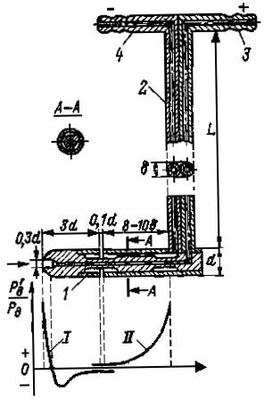
Рис. 7. Угловая напорная трубка (типа Прантля)

Угловая напорная трубка является прибором лабораторного типа. Она пригодна для измерения расхода жидкости или газа (воздуха), не загрязнен- ных механическими примесями, так как может быстро засориться. Наружный диаметр напорной трубки выбирается из условия ее механической прочности и должен быть минимальным, чтобы не вызывать заметного сужения потока в месте измерения. Обычно этот диаметр не превышает 0,1 внутреннего диа- метра трубопровода.
При измерениях в воздуховодах наружный диаметр d цилиндра трубки обычно составляет 10–25 мм, а длина державки L равна 500–2000 мм. Для определения коэффициента К трубки она подвергается градуировке. В боль- шинстве случаев этот коэффициент близок к единице.
Угловая трубка состоит из измерительного цилиндра 1, закрепленного одним концом на державке 2 овального сечения, несущей штуцера 3 (плюсо- вый) и 4 (минусовый) для присоединения вторичного прибора. Конец изме- рительного цилиндра выполнен в виде полусферы с торцевым отверстием, сообщающимся при помощи канала с плюсовым штуцером. Посредством державки измерительный цилиндр устанавливается параллельно оси трубо- провода концом навстречу потоку, вследствие чего через торцевое отверстие передается полное давление среды, так как в этой точке р_{д}¹ = р_{д}.
По мере удаления от торцевого отверстия в сторону державки давление р_{д}¹ на поверхность цилиндра резко уменьшается (кривая I) вплоть до нуля. Следовательно, в этом сечении действует только одно статическое давление. Далее давление р_{д}¹ принимает отрицательное значение и после достижения максимума постепенно уменьшается, приближаясь к нулю.
Помимо указанного распределения давления на поверхность цилиндра одновременно действует дополнительное динамическое давление, возни- кающее вследствие возмущения потока державкой. Это давление (кривая II), имеющее положительное значение вблизи державки, сильно понижается по мере приближения к концу цилиндра.
На расстоянии 3d от конца цилиндра и (8–10)δ от края державки (где d – наружный диаметр цилиндра, а δ – малая ось овального сечения державки) оба динамических давления, действующих на поверхность цилиндра, крайне незначительны, имеют обратные знаки и, следовательно, взаимно уничтожа- ются. В этом месте измерительный цилиндр испытывает только статическое давление среды, которое через расположенную здесь кольцевую щель пере- дается по каналу минусовому штуцеру.
Подключение к угловой трубке вторичного прибора позволяет измерить динамическое давление непосредственно в том месте, где находится ее изме- рительный цилиндр.
Измеряемое напорными трубками динамическое давление обычно не- большое. Поэтому при малых скоростях потока в качестве вторичных прибо- ров, работающих в комплекте с напорными трубками, применяются микро- манометры и жидкостные тягонапоромеры с наклонной трубкой, а при высоких скоростях – жидкостные дифманометры.
Отклонение цилиндра трубки от направления потока на угол до 15° не оказывает влияния на показания прибора, поскольку давления, воспринимае- мые при этом торцевым отверстием и кольцевой щелью, так изменяются, что их разность остается практически постоянной.
Сравнительно простое устройство имеют стержневые напорные труб- ки, легко устанавливаемые в трубопроводе и обеспечивающие повышенную точность измерения небольших скоростей потока (до 3–5 м/с). Последнее достигается за счет малого значения коэффициента К трубки, что дает боль- шее видимое динамическое давление р_{вд}, которое более точно можно отсчи- тать по вторичному прибору.
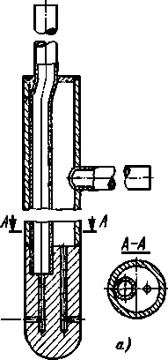
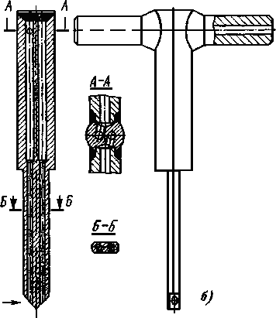

Рис. 8. Стержневые напорные трубки: а) ВТИ; б) ЦКТИ

Стержневая трубка системы ВТИ (Всесоюзный теплотехнический ин- ститут) изображена на рис. 8а, она имеет наружный диаметр штанги 20 и длину 1540 мм, оканчивается со стороны измерительного конца полусфери- ческой поверхностью, вблизи которой на лобовой и тыльной сторонах штан- ги (по отношению к направлению потока) расположены два отверстия диа- метром 2 мм для отбора давлений.
Коэффициент К трубки постоянен и равен 0,7. Для измерения скорости газа с температурой выше 350–400 °С трубка снабжается проточным водя- ным охлаждением (рубашкой). Отклонение оси отборных отверстий трубки от направления потока на угол до 20° практически не отражается на резуль- татах измерений.
Стержневая трубка системы ЦКТИ (Центральный котлотурбинный научно-исследовательский институт им. И. И. Ползунова) показана на рис. 8б. Она предназначена для измерения скорости воды в трубах циркуляционного контура котлоагрегата (экранных и опускных) и экономайзера. Основной ча- стью ее является заостренный под углом 70° с лобовой и тыльной сторон на- конечник. Его поперечные размеры 4х10 мм, а длина равна 1/3 внутреннего диаметра трубы, в которой измеряется расход. На срезах наконечника, со- единенного со штангой наружным диаметром 15 и длиной 60 мм, располо- жены два отверстия для отбора давлений диаметром 2,5 мм. Коэффициент К трубки равен в среднем 0,85.
Стержневые напорные трубки ВТИ и ЦКТИ позволяют измерять в тру- бопроводах динамическое давление среды при прямом и обратном движении потока.
Для среды с температурой до 300 °С напорные трубки изготовляются из латуни, а для более высокой температуры – из стали 15ХМ и 12ХМФ.
Напорные трубки устанавливаются на прямых участках трубопроводов или после струевыпрямителей той или иной конструкции. Они обладают не- значительным гидравлическим сопротивлением, поэтому их применение особенно выгодно в тех случаях, когда недопустима большая потеря давле- ния. Измерение трубками скорости (расхода) вещества может производиться в трубопроводах различной формы (круглых, прямоугольных и т. п.).
Определение средней скорости v_{cp} потока при помощи напорной трубки осуществляется одним из трех указанных ниже способов.
Наиболее простой способ определения v_{cp} в круглых трубках при лами- нарном и турбулентном движениях среды основывается на зависимости

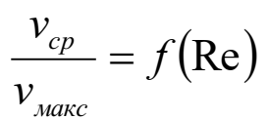(5.5)
где v_{макс} – максимальная скорость потока (по оси трубы), м/с;
Re – число Рейнольдса, отнесенное к диаметру трубопровода.
Значение Re определяется по формуле

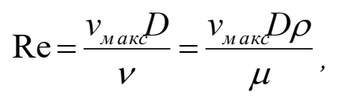 (5.6)
где D – внутренний диаметр трубопровода, м;
ρ – плотность среды, кг/м³;
ν – кинематическая вязкость среды, м²/с;
μ – динамическая вязкость среды, Па с.
Напорная трубка устанавливается по оси трубопровода. По измеренной
v_{max} и найденному по ней числу Re при помощи графика (рис. 9) определяется
значение v_{ср}.
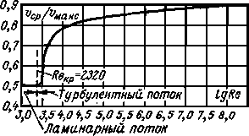

Рис. 9. Зависимость отношения средней скорости потока к максимальной скорости на оси трубы (v_{ср}/ v_{max}) от числа Re для круглых труб

Согласно второму способу v_{ср} в трубах круглого сечения при турбулент- ном движении среды и симметричном профиле скоростей находится путем измерения динамического давления напорной трубкой, установленной на расстоянии 0,12D от внутренней стенки трубопровода. В этой точке местная скорость потока равна среднему значению.
Более точно и притом независимо от характера потока и формы сечения трубопровода средняя скорость измеряемой среды может быть определена по профилю скоростей, построенному при помощи напорной трубки, переме- щаемой через определенные отрезки длины по сечению трубопровода в одном (при симметричном профиле) или нескольких (при несимметричном профиле) направлениях, проходящих через ось трубы. Для этого проходное сечение трубы разбивается на ряд равновеликих площадей, для каждой из которых находится средняя скорость. Общая средняя скорость для всего сечения тру- бы определяется как среднее этих скоростей.

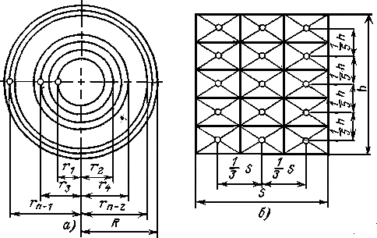
Рис. 10. Разбивка проходного сечения труб на равновеликие площади:
а – круглого; б – прямоугольного

Для труб круглого сечения (рис. 10а) вся его площадь разбивается на четное число п равновеликих концентрических площадей окружностями, проведенными из центра трубы радиусами r₁, r₂... r_{n-1} (от центра к стенке тру- бы). Значения указанных радиусов определяются из выражений

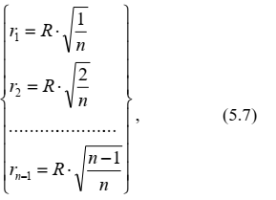
где R – внутренний радиус трубы.

Затем в каждой точке, соответствующей радиусу с нечетным индексом (r₁, r₃... r_{n-1}), при помощи напорной трубки измеряются или находятся по по- лученному профилю значения местной скорости v₁,v₂…v_{n-1}. Эти скорости яв- ляются средними для каждой пары смежных равновеликих площадей. После этого средняя скорость v_{ср} потока вычисляется по формуле

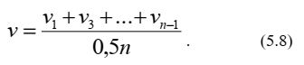

Число n рекомендуется брать равным 6 для труб диаметром 150–300 мм; равным 8 – для труб диаметром 350–600 мм и равным не менее 10 – для труб диаметром 700–1000 мм.
В трубах прямоугольного сечения (рис. 10б) его площадь разбивается на ряд равновеликих прямоугольников с размерами сторон 150–200 мм. Так, на- пример трубы (каналы) с поперечным сечением 2–2,5 м² разделяются по ши- рине на 5–6 частей, а по высоте на 8–10. Измерение динамического давления производится в центре каждого прямоугольника.

ОПРЕДЕЛЕНИЕ ПОКАЗАТЕЛЯ ВИЗИРОВАНИЯ ИНФРАКРАСНОГО ПИРОМЕТРА
(БЕСКОНТАКТНОГО ТЕРМОМЕТРА)

Общие сведения
Все виды пирометров реализуют бесконтактный оптический метод из- мерения температуры, основанный на законах теплового излучения тел.
Применение этого метода не требует введения датчика в контролируе- мую среду, что имеет решающее значение при измерении температуры аг- рессивных сред и сред со значениями температур выше 1600 °С. Пирометри- ческие датчики характеризуются также малой тепловой инерционностью. В основе этого бесконтактного метода измерения лежит зависимость интен- сивности излучения абсолютно черного тела от его температуры.
Тепловое излучение любого тела можно характеризовать спектральной плотностью r_{f,T}, то есть количеством энергии, излучаемым в единицу времени с единицы площади поверхности тела и приходящимся на единицу диапазона длин волн.
Зависимость спектральной светимости (плотности) абсолютно черного тела от температуры и длины волны определяется выражением

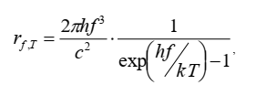
где: h – постоянная Планка;
k – постоянная Больцмана.
На рис. 11 приведены кривые спектральной светимости абсолютно черного тела.
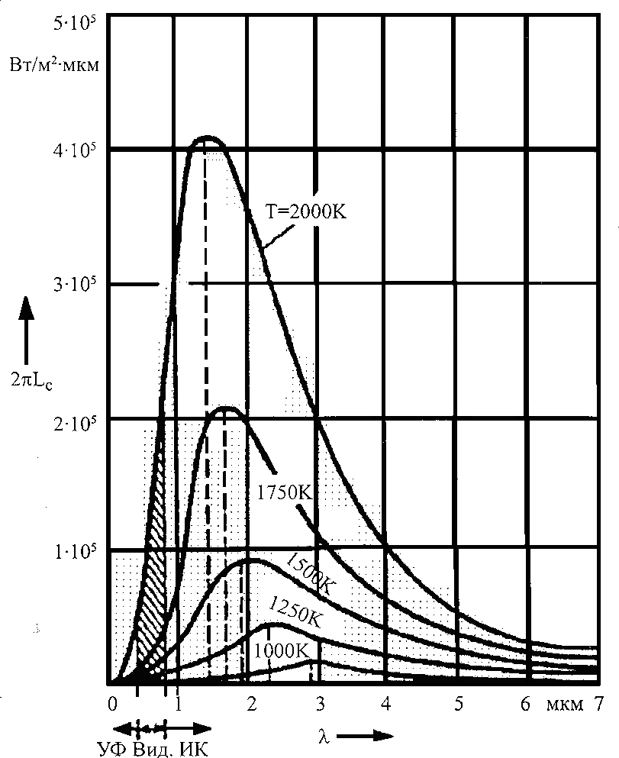
Рис. 11. Изменение плотностей потоков излучения при различных значениях длин волны и температуры:
УФ – ультрафиолетовые; Вид. – видимые; ИК – инфракрасные

В зависимости от вида входной величины датчика существуют оптиче- ские пирометры:
- радиационные, воспринимающие полную энергию излучения, соответст- вующую всей площади под кривыми (рис. 11);
- яркостные, воспринимающие энергию излучения в какой-либо узкой об- ласти спектра;
- цветовые, основанные на измерении отношения интенсивности излучения в двух различных точках кривой (рис. 11).

Описание и методика применения пирометра инфракрасного излучения
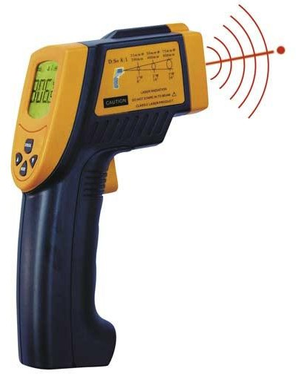
Инфракрасные термометры, или пирометры, предназначены для измере- ния температуры бесконтактным способом. В основу работы таких термо- метров положен принцип преобразования потока инфракрасного излучения от объекта, принимаемого чувствительным элементом, в электрический сиг- нал, пропорциональный спектральной плотности мощности потока излуче- ния. Внешний вид пирометра показан на рис. 12.

Рис. 12. Ручной инфракрасный пирометр (внешний вид)

Пирометр смонтирован в корпусе с пистолетной рукояткой. В передней части расположен объектив пирометра (приёмное окно), который наводится на объект измерения. Измерительная схема включается курком, который не- обходимо удерживать, не сбивая наводку до тех пор, пока на дисплее в зад- ней части прибора не появятся результаты измерения.
Для облегчения наводки на объект в корпусе помещён лазерный целе- указатель, включаемый кнопкой в задней части корпуса. Лазер служит толь- ко для наводки и в измерениях не участвует.

